© 2004 Bali Surya Media

Getting Started
Panduan Penggunaan Program
i-USPD®



Printed in Gianyar Bali
Copyright
Publikasi dalam buku ini termasuk semua gambar, ilustrasi dan software yang dimaksud telah dilindungi undang-undang. Tidak diijinkan untuk menterjemahkan, memperbanyak atau menggandakan secara ilegal baik sebagian atau semua isi dari buku ini tanpa ijin dari penulis.

Pernyataan dan Perihal Merk Dagang
Informasi yang ada pada buku ini dapat berubah sewaktu-waktu tanpa pemberitahuan sebelumnya

Semua nama produk yang disebutkan dalam buku ini adalah milik dan hak cipta dari perusahaan atau pemegang merek dagang yang bersangkutan.

i-USPD User Guide
1

Selamat Datang di i-USPD
Terimaksih telah menggunakan dan membeli program i-USPD

i-USPD adalah sebuah program terintegrasi untuk aplikasi minibanking (bank kecil). Aplikasi kecil ini mencakup tiga modul pelayanan utama per bank kan yaitu Tabungan, Deposito, dan Kredit. Sudah dilengkapi dengan Fungsi Teller dan laporan-laporan akuntansi dan berbagia laporan modul pelayanan tentunya.

Semua informasi dapat diperoleh secara online dan realtime, tidak diperluakn proses posting akhir bulan untuk menyusun sebuah laporan keuangan yang kadang membosankan.

Semua modul sudah dilengkapi dengan otoritas dan kewenangan yang dapat di set secara online oleh user sendiri. Dengan begitu fungsi maker, checker dan accounting dalam sebuah manajemen minibanking dapat berjalan lebih efisien.

i-USPD adalah program yang sudah didesain supaya mudah digunakan (user friendly). Dengan system menu pulldown kami yakin customer dapat dengan mudah untuk paham dan cepat mengerti dalam mengoperasika program ini. Bagi yang sudah terbiasa atau pernah menggunakan aplikasi Office (seperti Word, Excel, Power Point) buatan Microsoft Corp. menggunakan aplikasi ini adalah hal yang menyenangkan dan tidak membingungkan.

Selamat Mencoba.

1
Teknologi dibelakang i-USPD
2
- Database Server MySQL
  - Menggunakan database server yang diinstall dan dikonfigurasi terpisah dengan program client i-USPD. Database mengandalkan kekuatan, stabilitas dan performance dari MySQL (http://www.mysql.com).
- Popular Visual Programming Languange
  - Menggunakan salah satu bahasa pemrograman buatan Microsoft yang sudah begitu popular. Dengan begitu kemudahan oursourcing, upgrading, dan low cost expanding dapat dicapai.
- Open Database Connectivity
  - Menggunakan system open database connectivity yang memudahkan melakukan konektivitas dengan beragam model database yang ada dewasa ini.
- Three tier and object model programming.

Bagaimana menggunakan program ini
- Kebutuhan system minimal
  - Untuk bisa menjalankan program i-USPD dengan baik, dibutuhkan minimal spesifikasi computer sebagai berikut:
    - Minimal Perangkat Keras
      - Processor dengan kecepatan 500Mhz atau yang lebih baik
      - Memory 64 Mb
      - Kapasitas kosong Harddisk 20Mb
    - Minimal Perangkat Lunak
      - Microsoft Windows 2000 Professional/Server Family/ Advanced Server, Microsoft Windows XP Professional atau Home Edition
- Bagaimana memulai
  - Setelah program diinstall dengan sempurna dari tombol start windows, klik programs, i-uspd, i-uspd atau untuk lebih cepatnya klik dua kali icon i-uspd pada desktop computer.

- Mempelajari dasar pemakaian program
  - Layout program utama

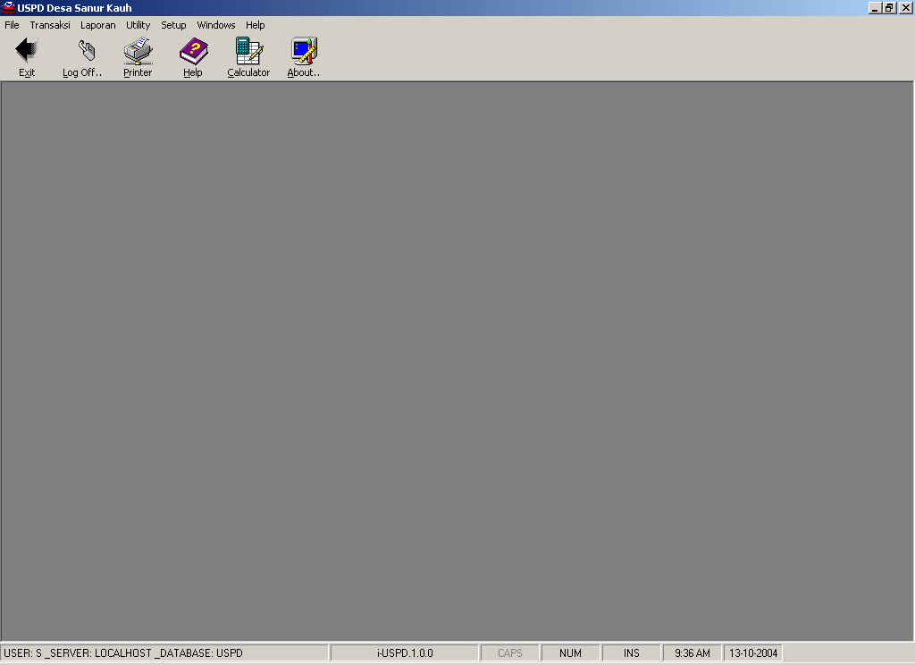

- Mengenal fungsi tombol dan menu.
  - Toolbar, Adalah tombol tombol yang terdapat (biasanya) paling atas pada program utama yang baru dibuka. Tombol tombol ini berfungis untuk mempercepat akses ke program atau modul utama yang dianggap penting atau perlu.



 Keluar dari program utama

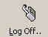 Keluar dari program utama untuk masuk sebagai user yang lain

 Melakukan setup printer komputer

 Memunculkan file bantuan (help)

 Membuka program calculator yang ada pada komputer

 Untuk mendapatkan informasi detail tentang program yang anda jalankan.

  - Menu, Adalah tombol navigasi yang bisa di klik. Tombol ini hanya terdiri dari kata dan tidak disertai gambar (tidak seperti toolbar)

  - Tombol Standar, Adalah tombol yang akan banyak ditemui pada program i-USPD.

Add Button, Untuk menambah data

Edit Button, Untuk mengedit atau merubah data

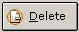 Delete Button, Untuk menghapus data

Save Button, Untuk menyimpa data

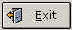 Exit Button, Untuk keluar dari modul program

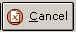 Cancel Button, Untuk membatalkan

Activation Button, Untuk men setup otoritas dari modul yang sedang dijalankan. Perhatikan bahwa proses ini hanya bisa dilakukan oleh Supervisor yang memiliki user level 0.

Preview Button, Untuk melihat data dalam format laporan yang bisa di cetak.

Printer Button, Mencetak laproan atau data.

Refresh Button, Untuk mendapatkan data terbaru (up to date)

Ketika menginputkan data pada modul program akan banyak dijumpai kotak isian sebagai berikut.

Numeric Field, Yang harus diinputkan adalah angka

Text Field, Yang bisa diinputkan adalah sembarang karakter

Browse Field, ini adalah isian pilihan yang mengharuskan anda untuk mengklik tombol panah untuk melihat data yang sudah ada di dalamnya.

Daftar Menu Utama Program
3
Menu File
Master Cabang
Master Akuntansi
Master Rekening
Master Saldo Awal Rekening
Master Agama
Master Pekerjaan
Master Daerah
Master Register Nasabah
Master Tabungan
Golongan Tabungan
Suku Bunga Progressif
Kode Transaksi
Konfigurasi Tabungan
Saldo Awal Tabungan
Master Deposito
Master Kredit
Golongan Kredit
Setup Jaminan
Account Officer
Log Off
Exit

Menu Transaksi
Teller
Tabungan
Pembukaan Rekening Tabungan
Buka/Blokir Tabungan
Hapus/Koreksi Mutasi Tabungan
Tutup Rekening Tabungan
Deposito
Pembukaan Deposito
Cetak Bilyet
Pembatalan Bilyet
Blokir Deposito
Hapus Mutasi Deposito
Kredit
Pengajuan Kredit
Realisasi Kredit
Koreksi Angsuran Kredit
Hapus Angsuran Kredit
Jurnal Umum

Menu Laporan
Laporan Register Nasabah
Rekapitulasi Register Nasabah
Mutasi Harian Teller
Laporan Tabungan
Laporan Saldo Tabungan
Laporan Buku Tabungan
Laporan Mutasi Tabungan Harian
Laporan Bunga Harian Tabungan
Laporan Rekap Bunga Tabungan
Laporan Deposito
Laporan Saldo Deposito
Laporan Mutasi Deposito
Laporan Deposito Jatuh Tempo
Laporan Kredit
Laporan Pengajuan Kredit
Laporan Realisasi Kredit
Laporan Mutasi Harian Kredit
Laporan Buku Angsuran
Laporan Akuntansi
Laporan Daftar Rekening
Laporan Jurnal Harian
Lapora Rekap Jurnal Harian
Laporan Buku Besar
Laporan Laba Rugi
Laporan Neraca

Menggunakan Menu Utama Program

Menu File
Master Cabang
Master Akuntansi
Master Rekening
Master Saldo Awal Rekening
Master Agama
Master Pekerjaan
Master Daerah
Master Register Nasabah
Master Tabungan
Golongan Tabungan
Suku Bunga Progressif
Kode Transaksi
Konfigurasi Tabungan
Saldo Awal Tabungan
Master Deposito
Master Kredit
Golongan Kredit
Setup Jaminan
Account Officer
Log Off
Exit

Menu Transaksi
Teller
Tabungan
Pembukaan Rekening Tabungan
Buka/Blokir Tabungan
Hapus/Koreksi Mutasi Tabungan
Tutup Rekening Tabungan
Deposito
Pembukaan Deposito
Cetak Bilyet
Pembatalan Bilyet
Blokir Deposito
Hapus Mutasi Deposito
Kredit
Pengajuan Kredit
Realisasi Kredit
Koreksi Angsuran Kredit
Hapus Angsuran Kredit
Jurnal Umum

Menu Laporan
Laporan Register Nasabah
Rekapitulasi Register Nasabah
Mutasi Harian Teller
Laporan Tabungan
Laporan Saldo Tabungan
Laporan Buku Tabungan
Laporan Mutasi Tabungan Harian
Laporan Bunga Harian Tabungan
Laporan Rekap Bunga Tabungan
Laporan Deposito
Laporan Saldo Deposito
Laporan Mutasi Deposito
Laporan Deposito Jatuh Tempo
Laporan Kredit
Laporan Pengajuan Kredit
Laporan Realisasi Kredit
Laporan Mutasi Harian Kredit
Laporan Buku Angsuran
Laporan Akuntansi
Laporan Daftar Rekening
Laporan Jurnal Harian
Lapora Rekap Jurnal Harian
Laporan Buku Besar
Laporan Laba Rugi
Laporan Neraca
Konfigurasi Program

Membuat Account
4
Untuk membuat account dalam program sehingga bisa digunakan untuk keperluan program dan bisa digunakan log in, ada tiga tahap yang harus ditempuh, yaiut sebagai berikut:

- Create User Account
Pada menu utama Utility klik Create User Account

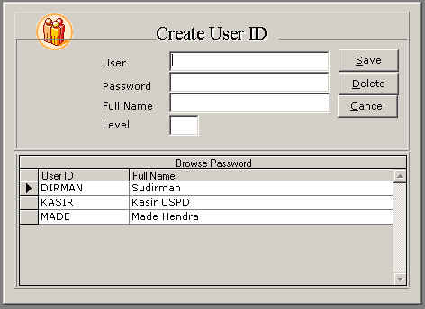

Menambah Account
Pada isian User ketikkan sembarang teks yang unik sebagai pengenal ketika akan masuk ke dalam program.
Pada isian Password ketikkan sembarang teks sebagai kata sandi, usahakan password tidak mudah ditebak.
Pada isian Full Name ketikkan nama lengkap dari Account
Pada isian Level ketikkan nomor atau angka sebagai penentu level dari account yang bersangkutan. Nomor yang dimasukkan harus berada pada rentang 0-999

 Perhatian:
Account dengan level 0 adalah Supervisor dengan hak tidak terbatas. Dan dapat melakukan apa saja pada program.
Account yang sudah dibuat apabila kemudian tidak di set levelnya lebih lanjut pada menu Utility Setup Menu Level secara default akan mendapatkan hak yang sama seperti account yang dibuat dengan level 0

Mengkoreksi Account
Pada grid atau tabel Browse Password, klik salah satu Account yang mau dirubah. Ganti Full Name atau Level sesuai keinginan kemudian simpan dengan menekan tombol Save.

Perhatian:
Yang hanya bisa dikoreksi adalah isian Full Name, Password dan Level. User Id tidak bisa di koreksi.

Menghapus Account
Pada grid atau tabel Browse Password, klik salah satu Account yang mau dihapus. Kemudian hapus dengan mengklik tombol Delete.

- Membuat Level
Pada menu utama Utility klik Setup menu level

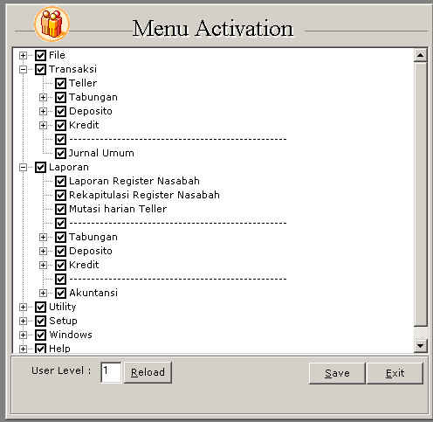

Setup menu level digunakan untuk memberikan kewenangan dan otoritas khusus pada level yang sudah ditentukan sebelumnya Lakukan setup dengan memberikan tanda centang atau menghapus tanda centang pada daftar menu yang ada pada program.
Setiap Account yang login akan mendapatkan daftar menu utama sesuai dengan kewenangan yang telah diset pada modul ini.

- Merubah Password
Pada menu utama Utility klik Change Password

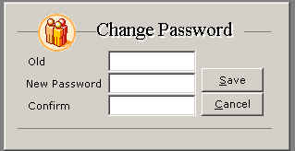

Untuk merubah password yang sudah ada, ketikkan password lama anda pada isian Old, kemudian ketikkan password baru yang anda inginkan pada isian New Password dan ulangi ketik password baru anda pada isian Confirm sebagai konfirmasi. Tekan tombol Save untuk menyimpan perubahan yang telah dibuat. Apabila sudah selesai silahkan tutup program utama dan login menggunakan password baru.

Tips dan Trik
      - Gunakan tombol panah atas, bawah untuk mempercepat berpindah dari satu isian/tombol ke isian/tombol yang lain.
      - Tekan tombol Esc (Escape) untuk keluar pada modul yang sedang aktif.

Menggunakan File config.ini
File config.ini dapat ditemukan dalam direktori program i-USPD, dapat dibuka dengan mengklik Start, Programs, i-USPD, config.ini
File config.ini terdiri dari tiga baris, ketiga baris ini adalah kata kunci untuk melakukan koneksi dengan server database program.
Isi dari file config.ini
IP = localhost
DSN = USPD
Database = USPD

Kett:
- IP = Localhost, baris ini untuk menentukan alamat dari server database program. Sesuaikan kata localhost sesuai dengan alamat server dimana program database telah terinstall.
- DSN = USPD, “Baris ini tidak perlu dikoreksi.. Biarkan tertera apa adanya”
- Database = USPD, baris ini untuk menentukan nama database yang akan dituju untuk melakukan koneksi. Sesuiakan kata USPD dengan nama database yang telah terinstall.

Menghapus Program i-USPD
Menghapus program dari system computer anda.
- Buka Windows Control Panel
- Klik dua kali icon Add/Remove Programs
- Pilih nama program i-uspd yang tertera dalam daftar
- Ikuti petunjuk selanjutnya sampai proses selesai.

Kontak Layanan Kami
Email: made.hendra@gmail.com
Website: http://www.ibelog.tk
GSM: +62 81 338 414 828

Produk Lainnya..
- i-Clinic
- i-Accounting
- i-MRP
- i-Hospital
- i-Retail
- i-Apotek
- i-PBF
- i-USPD
- i-Banking
- i-IslamicBanking
- i-Resto
- i-Showroom
- i-Dealer
- i-Publisher
- i-HRD

Layanan Lainnya..
- Layanan pembuatan website static, dynamic, e-commerce, search engine submission, dll.
- Network Administrator and Program/System Maintenance based on popular current technology such Unix, HP/UIX, Linux, Windows, Citrx Diskless Technology and LTSP Project.
- Computer and IT peripheral supplier, new or refurbhised.
- System Consulting and Training.

Pertanyaan yang sering dilayangkan..
5
- Bagaiman saya melakukan log in ketika computer menanyakan password dan user id ketika program pertama kali dijalankan?
  - Ketikkan User id: s
  - Ketikkan Password : s

- Apa yang dimaksud dengan Fatal Error “Program tidak bisa terkoneksi dengan database” ketika pertama kali program dijalankan?
  - Artinya program yang anda jalankan tidak bisa terkoneksi dengan database, ini disebabkan file konfigurasi tidak deset dengan benar. Selama program tidak bisa melakukan koneksi dengan database program tidak pernah bisa dijalankan. Untuk memperbaiki masalah ini silahkan edit file config.ini

